大阪府立男女共同参画・青少年センター（ドーンセンター）案内図

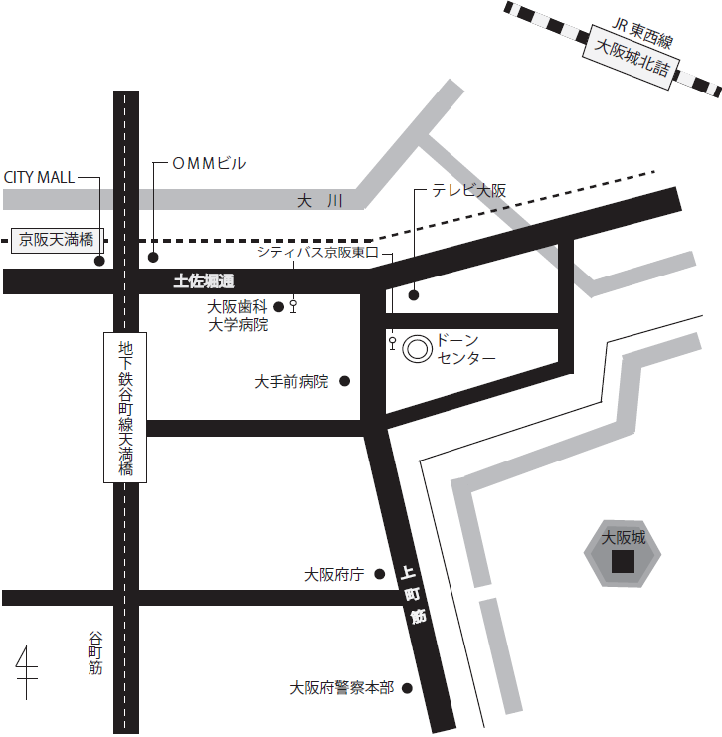

【交通】
・京阪、Osaka Metro谷町線「天満橋」駅１番出口から東へ350m
・JR東西線「大阪城北詰」駅２号出入口から西へ550m
・シティバス「京阪東口」からすぐ

